2017年公卫执业医师《医学伦理学》考试大纲
单元 | 细目 | 要点
一、伦理学与医学伦理学 | 1.伦理学 | （1）伦理学的概念和类型
一、伦理学与医学伦理学 | 1.伦理学 | （2）伦理学的研究对象
一、伦理学与医学伦理学 | 1.伦理学 | （3）伦理学的基本理论
一、伦理学与医学伦理学 | 2.医学伦理学 | （1）医学伦理学的概念
一、伦理学与医学伦理学 | 2.医学伦理学 | （2）医学伦理学的历史发展
一、伦理学与医学伦理学 | 2.医学伦理学 | （3）医学伦理学的研究对象和内容
一、伦理学与医学伦理学 | 2.医学伦理学 | （4）医学伦理学的基本观点和学科属性
一、伦理学与医学伦理学 | 2.医学伦理学 | （5）学习医学伦理学的意义和方法
二、医学伦理学的基本原则与规范 | 1.医学伦理学的基本原则 | （1）尊重原则
二、医学伦理学的基本原则与规范 | 1.医学伦理学的基本原则 | （2）不伤害原则
二、医学伦理学的基本原则与规范 | 1.医学伦理学的基本原则 | （3）有利原则
二、医学伦理学的基本原则与规范 | 1.医学伦理学的基本原则 | （4）公正原则
二、医学伦理学的基本原则与规范 | 2.医学伦理学的基本规范 | （1）医学伦理学基本规范的含义和本质
二、医学伦理学的基本原则与规范 | 2.医学伦理学的基本规范 | （2）医学伦理学基本规范的形式和内容
三、医疗人际关系伦理 | 1.医患关系伦理 | （1）医患关系的概念和特点
三、医疗人际关系伦理 | 1.医患关系伦理 | （2）医患关系的性质
三、医疗人际关系伦理 | 1.医患关系伦理 | （3）医患关系模式
三、医疗人际关系伦理 | 1.医患关系伦理 | （4）医患双方的道德权利与义务
三、医疗人际关系伦理 | 1.医患关系伦理 | （5）构建和谐医患关系的伦理要求
三、医疗人际关系伦理 | 2.医务人员之间关系伦理 | （1）医务人员之间关系的含义和特点
三、医疗人际关系伦理 | 2.医务人员之间关系伦理 | （2）处理好医务人员之间关系的意义
三、医疗人际关系伦理 | 2.医务人员之间关系伦理 | （3）协调医务人员之间关系的伦理要求
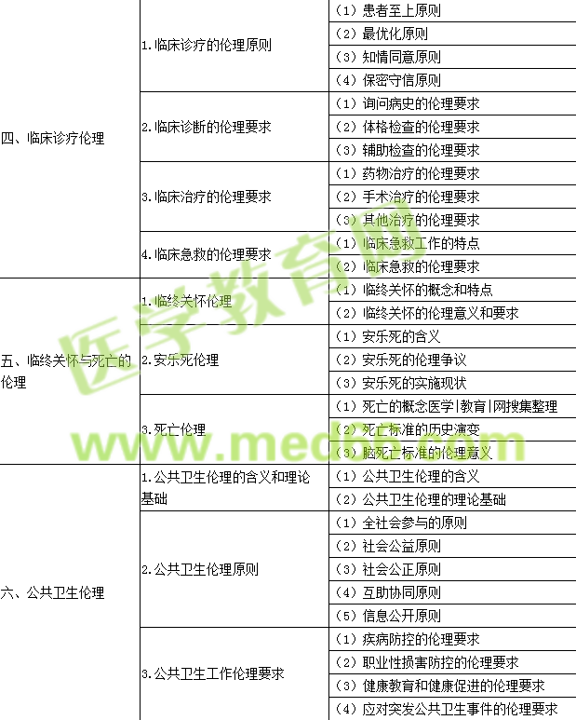
七、医学科研伦理 | 1.医学科研伦理的含义和要求 | （1）医学科研伦理的含义
七、医学科研伦理 | 1.医学科研伦理的含义和要求 | （2）医学科研伦理的要求
七、医学科研伦理 | 2.涉及人的生物医学研究伦理 | （1）涉及人的生物医学研究的含义及类型
七、医学科研伦理 | 2.涉及人的生物医学研究伦理 | （2）涉及人的生物医学研究的伦理原则
七、医学科研伦理 | 2.涉及人的生物医学研究伦理 | （3）涉及人的生物医学研究的伦理审查
七、医学科研伦理 | 3.动物实验伦理 | （1）动物实验的概念和特点
七、医学科研伦理 | 3.动物实验伦理 | （2）动物实验的伦理要求
八、医学新技术研究与应用的伦理 | 1.人类辅助生殖技术的伦理 | （1）人类辅助生殖技术的概念和分类
八、医学新技术研究与应用的伦理 | 1.人类辅助生殖技术的伦理 | （2）人类辅助生殖技术的伦理争论
八、医学新技术研究与应用的伦理 | 1.人类辅助生殖技术的伦理 | （3）人类辅助生殖技术和人类精子库的伦理原则
八、医学新技术研究与应用的伦理 | 2.人体器官移植的伦理 | （1）人体器官移植的概念和分类
八、医学新技术研究与应用的伦理 | 2.人体器官移植的伦理 | （2）人体器官移植的伦理争论
八、医学新技术研究与应用的伦理 | 2.人体器官移植的伦理 | （3）人体器官移植的伦理准则
八、医学新技术研究与应用的伦理 | 3.人的胚胎干细胞与生殖性克隆的伦理 | （1）人的胚胎干细胞研究与应用的伦理争论
八、医学新技术研究与应用的伦理 | 3.人的胚胎干细胞与生殖性克隆的伦理 | （2）人的胚胎干细胞研究与应用的伦理规范
八、医学新技术研究与应用的伦理 | 3.人的胚胎干细胞与生殖性克隆的伦理 | （3）人的生殖性克隆技术的伦理争论
八、医学新技术研究与应用的伦理 | 4.基因诊疗的伦理 | （1）基因诊断的伦理
八、医学新技术研究与应用的伦理 | 4.基因诊疗的伦理 | （2）基因治疗的伦理
九、医务人员医学伦理素质的养成 | 1.医学道德修养 | （1）医学道德修养的含义和意义
九、医务人员医学伦理素质的养成 | 1.医学道德修养 | （2）医学道德修养的目标和境界
九、医务人员医学伦理素质的养成 | 1.医学道德修养 | （3）医学道德修养的途径和方法
九、医务人员医学伦理素质的养成 | 2.医学道德评价 | （1）医学道德评价的含义和意义
九、医务人员医学伦理素质的养成 | 2.医学道德评价 | （2）医学道德评价的标准
九、医务人员医学伦理素质的养成 | 2.医学道德评价 | （3）医学道德评价的依据
九、医务人员医学伦理素质的养成 | 2.医学道德评价 | （4）医学道德评价的方式
九、医务人员医学伦理素质的养成 | 2.医学道德评价 | （5）医学道德评价的方法

